移动端编程题：

1. 利用媒体查询的功能设置页面的背景颜色，屏幕尺寸>=1200,将屏幕设为粉色(pink),屏幕>=992到<1200,将屏幕设为桔色(orange),在>=768<992，将屏幕设为黄色(yello)，在<768将屏幕设为蓝色(blue)
2. 在移动端，利用流式布局在屏幕上绘制以下效果：写出相应的html及css

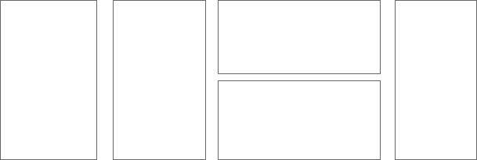

1. 用js实现随机选取10–100之间的10个数字，存入一个数组，并排序。

4 ) specify(‘hello,world’)//=>’h,e,l,l,o,w,o,r,l,d’实现specify函数。

5 ) 利用zepto的tap事件，从移动端的a.html进入b.html,写出相应的代码